Диктант 4. Умножение смешанных дробей
- Вычислите 2 ⋅ 1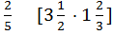.
- Найдите произведение чисел 3 и 1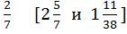.
- Найдите площадь прямоугольника со сторонами 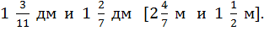
- Найдите значение выражения
- Найдите значение выражения ⋅ 11 

